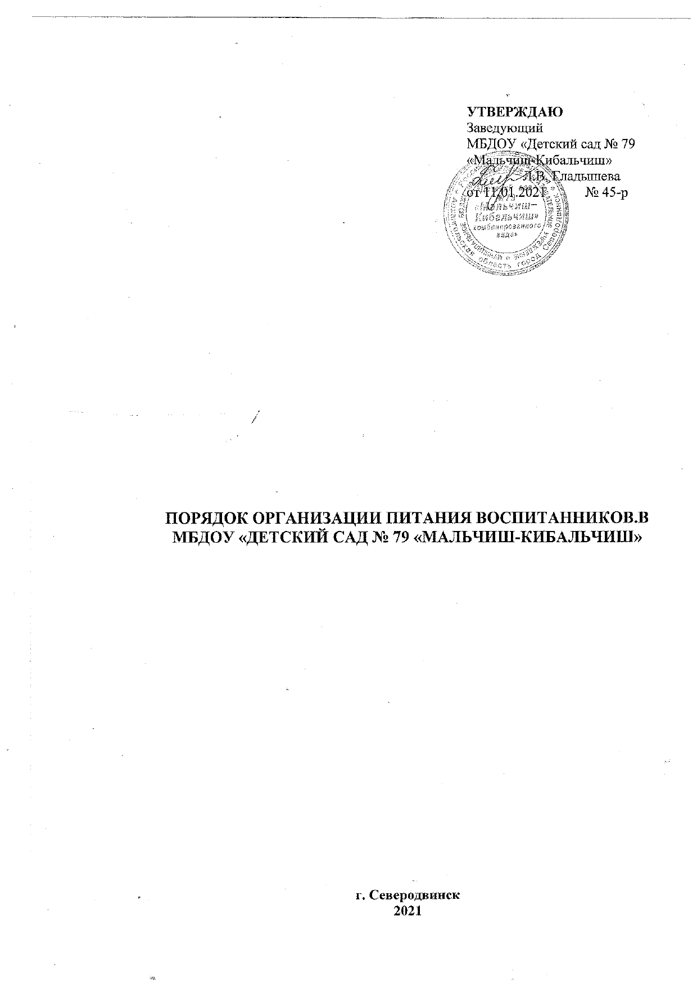

1. Общие положения

1.1. Порядок организации питания обучающихся в муниципальном бюджетном дошкольном образовательном учреждении «Детский сад № 79 «Мальчиш-Кибальчиш» комбинированного вида» (далее – соответственно Порядок, воспитанники, МБДОУ) определяет основные организационные принципы, правила и требования к организации питания обучающихся.
1.2. Организация питания в МБДОУ осуществляется в соответствии со следующими нормативными актами:
следующими Техническими регламентами:

главами 1–16 Технического регламента Таможенного союза «О безопасности молока и молочной продукции» (TP ТС 033/2013) (принят Решением Совета Евразийской экономической комиссии от 9 октября 2013 года № 67);

главами 1–16 Технического регламента Таможенного союза «О безопасности мяса и мясной продукции» (ТР ТС 034/2013) (принят Решением Совета Евразийской экономической комиссии от 9 октября 2013 года № 68);

статьями 7, 8 Технического регламента Таможенного союза (ТР ТС 021/2011) «О безопасности пищевой продукции» (утвержден Решением Комиссии Таможенного союза от 09 декабря 2011 года № 880);
статьями 4, 5 Технического регламента Таможенного союза (ТР ТС 022/2011) «Пищевая продукция в части ее маркировки» (утвержден решением Комиссии Таможенного союза от 9 декабря 2011 года № 881);
Федеральный закон от 30 марта 1999 года №52-ФЗ «О санитарно-эпидемиологическом благополучии населения»;
Федеральный закон от 29 декабря 2012 года № 273-ФЗ «Об образовании в Российской Федерации» (с изменениями на 31.08.2020);
Федеральный закон от 02 января 2000 года № 29-ФЗ «О качестве
и безопасности пищевых продуктов»;
статьями 9, 10, 11, 17 Федерального закона от 17 сентября 1998 года №157-ФЗ «Об иммунопрофилактике инфекционных заболеваний»;
СанПиН 2.3/2.4.3590-20 «Санитарно-эпидемиологические требования к организации общественного питания населения», утвержденными постановлением главного санитарного врача от 27.10.2020 № 32;
СП 2.4.3648-20 «Санитарно-эпидемиологические требования к организациям воспитания и обучения, отдыха и оздоровления детей и молодежи», утвержденными постановлением главного санитарного врача от 28.09.2020 № 28;
СанПиН 2.3.2.1324-03 «Гигиенические требования к срокам годности
и условиям хранения пищевых продуктов», утвержденными постановлением Главного государственного санитарного врача Российской Федерации 21 мая 2003 года;
главой 2 разделом 1 статьей 1 Единых санитарно-эпидемиологических
и гигиенических требований к товарам, подлежащим санитарно-эпидемиологическому надзору (контролю) (утверждены решением Таможенного союза от 28 мая 2010 года № 299);
Уставом МБДОУ;
локальными актами МБДОУ.
1.3. Действие настоящего Порядка распространяется на всех участников образовательных отношений.
1.4. Положение устанавливает порядок организации питания воспитанников МБДОУ, определяет условия, общие организационные принципы, правила и требования к организации питания, а также устанавливает меры социальной поддержки.

2. Основные задачи

2.1. При организации питания воспитанников в МБДОУ решаются следующие задачи:
- обеспечение воспитанников питанием, соответствующим возрастным физиологическим потребностям в пищевых веществах и энергии, принципам рационального и сбалансированного питания;
- гарантированное качество и безопасность питания и пищевых продуктов, используемых в питании;
- предупреждение (профилактика) среди воспитанников инфекционных
и неинфекционных заболеваний, связанных с фактором питания;
- пропаганда принципов здорового и полноценного питания.

3. Способы организации питания воспитанников

3.1. МБДОУ самостоятельно предоставляет питание воспитанникам на базе пищеблока МБДОУ. Обслуживание воспитанников осуществляется штатными работниками МБДОУ, имеющими соответствующую квалификацию, прошедшими предварительный (при поступлении на работу) и периодический медицинские осмотры, профессиональную гигиеническую подготовку и аттестацию, вакцинацию, имеющими личную медицинскую книжку установленного образца.
3.2. По вопросам организации питания МБДОУ взаимодействует с родителями (законными представителями) воспитанников, с муниципальным управлением образования, территориальным органом Роспотребнадзора.
3.3. Организация питания воспитанников осуществляется за счет оплаты родителей, в установленных законодательством случаях – за счет средств бюджета.
3.4. Питание предоставляется в дни работы детского сада пять дней в неделю – с понедельника по пятницу включительно.
3.5. Питьевой режим воспитанников обеспечивается с использованием кипяченной питьевой воды.
Свободный доступ к питьевой воде обеспечивается в течение всего времени
пребывания детей в детском саду.
При организации питьевого режима соблюдаются правила и нормативы, установленные СанПиН 2.3/2.4.3590-20 «Санитарно-эпидемиологические требования к организации общественного питания населения».

4. Основные принципы организации питания воспитанников

4.1. Администрация МБДОУ обеспечивает принятие организационно-управленческих решений, направленных на обеспечение горячим питанием воспитанников, принципов и санитарно-гигиенических основ здорового питания, ведение консультационной и разъяснительной работы с родителями (законными представителями) воспитанников.
4.2. В МБДОУ питание организовано в соответствии с примерным меню, утвержденным руководителем МБДОУ, рассчитанным не менее чем на 2 недели, с учетом суточной потребности в пищевых веществах, энергии, витаминах и минеральных веществах и среднесуточных наборов пищевой продукции для детей до 7-ми лет (в соответствии с приложением 7 и 10 СанПиН 2.3/2.4.3590-20).
4.3. Для детей, нуждающихся в лечебном и диетическом питании, должно быть организовано лечебное и диетическое питание в соответствии с представленными родителями (законными представителями ребенка) назначениями лечащего врача.
Индивидуальное меню должно быть разработано специалистом-диетологом с учетом заболевания ребенка (по назначениям лечащего врача).
4.4. Изготовление продукции должно производиться в соответствии с ассортиментом (меню), утвержденным заведующим МБДОУ или уполномоченным им лицом, по технологическим документам, в том числе технологической карте, технико-технологической карте, технологической инструкции, разработанным и утвержденным руководителем организации или уполномоченным им лицом (ГОСТ 31987-2012).
4.5. Питание детей должно осуществляться в соответствии с утвержденным меню. Допускается замена одного вида пищевой продукции, блюд и кулинарных изделий на иные виды пищевой продукции, блюд и кулинарных изделий в соответствии с таблицей замены пищевой продукции с учетом ее пищевой ценности (приложение N 11 СанПиН 2.3/2.4.3590-20).
4.6. В соответствии с требованиями СП 2.4.3648-20, СанПиН 2.3/2.4.3590-20 и ТР ТС 021/2011 в детском саду выделены производственные помещения для приема и хранения продуктов, приготовления пищевой продукции. Производственные помещения оснащаются механическим, тепловым и холодильным оборудованием, инвентарем, посудой и мебелью.
4.7. Закупка пищевых продукции и сырья осуществляется в соответствии с Федеральным законом "О закупках товаров, работ, услуг отдельными видами юридических лиц" от 18.07.2011 N 223-ФЗ.
4.8. Для организации питания работники детского сада используют в работе следующие документы:
- приказ об организации питания воспитанников;
- приказ об организации питьевого режима воспитанников;
- меню приготавливаемых блюд;
- ежедневное меню;
- индивидуальное меню;
- технологические карты кулинарных блюд;
- ведомость контроля за рационом питания;
- график смены кипяченой воды;
- программу производственного контроля;
- инструкцию по отбору суточных проб;
- инструкцию по правилам мытья кухонной посуды;
- гигиенический журнал (сотрудники);
- журнал учета температурного режима в холодильном оборудовании;
- журнал учета температуры и влажности в складских помещениях;
- журнал санитарно-технического состояния и содержания помещений пищеблока;
- журнал бракеража скоропортящейся пищевой продукции
- журнал бракеража готовой пищевой продукции
- контракты на поставку продуктов питания;
- графики сменности;
- положения, порядки и иные, необходимые для работы документы.
4.9. Администрация МБДОУ несет ответственность за своевременное информирование родителей (законных представителей) об изменениях, касающихся вопросов организации питания и стоимости питания.
Ежедневно меню вывешивается на стенде возле пищеблока и в каждой групповой ячейке МБДОУ. В ежедневном меню указывается наименование приема пищи, наименования блюда, масса порции, калорийность порции, а также замены блюд для детей с пищевыми аллергиями, сахарным диабетом, иными заболеваниями, требующими диетического питания. Основанием для замены блюд является справка из учреждения здравоохранения, в которой указаны продукты, подлежащие исключению из рациона питания обучающегося, рекомендации по организации питания.
4.10. МБДОУ несет ответственность за качество предоставляемого питания.

5. Контроль организации питания

5.1. Контроль качества и безопасности организации питания основан на принципах ХАССП и осуществляется на основании программы производственного контроля, утвержденной заведующим МБДОУ.
5.2. Лицом, ответственным за общий контроль организации питания воспитанников в МБДОУ является руководитель МБДОУ.
Перечень работников и возложенные на них функции по осуществлению производственного контроля, определяются в соответствии с программой производственного контроля.
5.3. В целях осуществления текущего контроля организации питания воспитанников в МБДОУ создаются следующие комиссии в составе не менее 3 человек:
комиссия по контролю организации питания (далее – комиссия);
бракеражная комиссия.
Функции комиссии по контролю могут возлагаться на бракеражную комиссию.
5.4. Состав комиссии в МБДОУ утверждается приказом руководителя МБДОУ в начале каждого календарного года в соответствии со штатным расписанием МБДОУ. Медицинский работник государственного бюджетного учреждения здравоохранения, ответственный за оказание медицинской помощи в образовательной организации (далее – медицинский работник), привлекается к участию в работе комиссии в соответствии с договором о сотрудничестве по организации медицинского обслуживания обучающихся, заключенным между руководителем образовательной организации и руководителем государственного бюджетного учреждения здравоохранения (далее – договор).
5.5. Комиссия осуществляет контроль за:
выполнением требований санитарного законодательства при организации питания обучающихся;
за условиями труда сотрудников пищеблока, санитарным состоянием помещений и оборудования пищеблоков и столовых;
исправностью технологического, холодильного и другого оборудования пищеблока, столовой (при ее наличии); соответствием температурного режима в холодильном оборудовании;
поступающими пищевыми продуктами и продовольственным сырьем, наличием маркировки и товаросопроводительной документации, сведений об оценке (подтверждении) соответствия, предусмотренных в том числе техническими регламентами
Документация, маркировочные ярлыки (или их копии) должны храниться до окончания реализации продукции. Входной контроль поступающих пищевых продуктов и продовольственного сырья регистрируется в «Журнале бракеража скоропортящейся пищевой продукции» (приложение 5 СанПиН 2.3/2.4.3590-20);
соответствием фактического меню примерному, заменой блюд, закладкой продуктов; сроками, условиями хранения и реализации пищевых продуктов и продовольственного сырья установленными предприятиями-изготовителями в соответствии с нормативно-технической документацией;
за режимом питания и гигиеной приёма пищи.
5.6. Оценку качества блюд проводит бракеражная комиссия в составе
не менее 3 человек: представитель администрации МБДОУ, работник пищеблока, медицинский работник привлекается к участию в работе комиссии в соответствии с договором. В случае отсутствия медицинского работника привлекается иное ответственное лицо, назначенным руководителем МБДОУ. Результаты бракеража регистрируются в «Журнале бракеража готовой пищевой продукции» (приложение 4 СанПиН 2.3/2.4.3590-20).
5.7. Медицинский работник участвует в контроле за организацией питания воспитанников в соответствии с договором.
5.8. Ответственным лицом, назначенным руководителем МБДОУ, ежедневно перед началом работы проводится осмотр работников пищеблока на наличие гнойничковых заболеваний кожи рук и открытых поверхностей тела, а также ангин, катаральных явлений верхних дыхательных путей, с занесением результатов осмотра в «Журнал здоровья». Медицинский работник привлекается к участию в соответствии с договором.
5.8. Для дополнительного обогащения рациона питания детей микронутриентами в эндемичных по недостатку отдельных микроэлементов регионах в меню должна использоваться специализированная пищевая продукция промышленного выпуска, обогащенные витаминами и микроэлементами, а также витаминизированные напитки промышленного выпуска. Витаминные напитки должны готовиться в соответствии с прилагаемыми инструкциями непосредственно перед раздачей. Замена витаминизации блюд выдачей детям поливитаминных препаратов не допускается. В целях профилактики йододефицитных состояний у детей должна использоваться соль поваренная пищевая йодированная при приготовлении блюд и кулинарных изделий (пункт 8.1.6. СанПиН 2.3/2.4.3590-20).
5.9. Отбор суточной пробы от каждой партии приготовленной пищевой продукции
в соответствии с приказом руководителя МБДОУ осуществляет работник пищеблока (повар) в соответствии с рекомендациями по отбору проб (пунктом 8.1.10. СанПиН 2.3/2.4.3590-20). Контроль за правильностью отбора и условиями хранения суточных проб осуществляется медицинским работником в соответствии с договором или ответственным лицом, назначенным руководителем МБДОУ.

